Persbericht Rijnmond Muziek Prijs 2023
Dinsdag 25 April: De Rijnmond Muziek Prijs
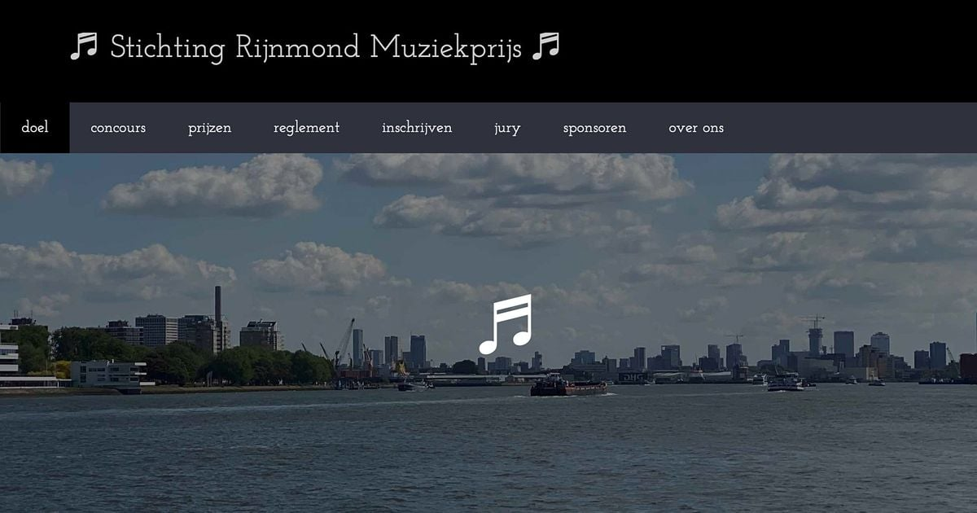
Vanwege de Coronapandemie hebben veel jonge muziekstudenten weinig podiumervaring op kunnen doen. Om hier verandering in te brengen is de stichting Rijnmond Muziek Prijs opgericht en het is de bedoeling om de komende jaren ieder jaar een concours te organiseren. Voor dit jaar zijn er drie pianisten geselecteerd: Ivan Petrenko (2008), Sofia Dorosh (2008) en Yulianna Beziazychna (2013) en zij zijn alle drie afkomstig uit Oekraïne. Hoewel het zeer jonge musici zijn hebben zij al aan diverse concerten en televisieoptredens (o.a.Podium Klassiek) meegewerkt. Zij zullen ieder een aantal stukken spelen in de Dorpskerk aan de Dorpsdijk 65 te Rhoon en de vakjury zal de winnaars op de avond zelf bekend maken. Het publiek zal de “publiekswinnaar” kiezen. Op het programma werken van onder andere: Schumann. Debussy, Chopin, Liszt en Scarlatti.
Het publiek zal de “publieksprijs” toekennen. De jury bestaat uit: Jeroen van Veen (piano), Aart Bergwerff(orgel) en Joachim Eijlander (cello). De prijsuitreiking van de Rijnmond Muziekprijs 2023 zal worden gedaan door de Consul van de Ambassade van Oekraïne, dhr Anatolii Solovei.
Kaarten voor dit concours kosten € 10 voor volwassenen en voor kinderen is het gratis. Het verzoek is kaarten te reserveren via : www.klassiekinrhoon.nl Voor meer informatie zie: www.rijnmondmuziekprijs.nl
Het concours begint om 20.15 uur en zal rond half tien zijn afgelopen. Na afloop is er een borrel in het Wapen van Rhoon.
Dit evenement is mede mogelijk gemaakt door de Gemeente Albrandswaard en de Rotaryclub Rhoon Barendrecht.

Adressen:
Dorpskerk, Dorpsdijk 65, 3161 KD Rhoon
Kasteel van Rhoon. Dorpsdijk 63, 3161 KD Rhoon

